МУНИЦИПАЛЬНОЕ БЮДЖЕТНОЕ ОБЩЕОБРАЗОВАТЕЛЬНОЕ УЧРЕЖДЕНИЕ
СРЕДНЯЯ ОБЩЕОБРАЗОВАТЕЛЬНАЯ ШКОЛА №1 ИМ. М.М. ПРИШВИНА

Конспект урока
по геометрии в 8 классе
по теме: «Значения синуса, косинуса, тангенса некоторых углов».

Выполнила:
Учитель математики
Гришанова О.В.

Елец 2010 год
Цели урока:
1. Обучающая – научить учащихся вычислять значения синуса, косинуса, тангенса для углов 30⁰,45⁰,60⁰.

2. Развивающая – развитие познавательного интереса учащихся, развивать математическую речь, умения наблюдать, сравнивать, делать выводы.

3. Воспитательная – воспитание чувства самоконтроля, самооценки, внимательности.

Тип урока: Комбинированный

Оборудование: презентация, раздаточный материал

План урока:

1. Организационный момент.
2. Подготовка к изучению нового материала.
3. Изучение нового материала
•Создаётся проблемная ситуация
•Выдвигается гипотеза
•Доказательство
•Поиск другого способа решения
4. Первичное закрепление знаний
5. Самостоятельная работа с самопроверкой.
6. Подведение итогов урока
7. Постановка домашнего задания.

Ход урока.

Этапы  урока  1 |  | Слайды | Действия учителя | Действия учащихся
 |  |  | - Здравствуйте, ребята.  - Сегодняшний урок я назвала «геометрическим расследованием».  - И я думаю, что мы можем на время урока войти в образ известного английского сыщика Ш. Холмса, для того чтобы провести это расследование.  - Что же является целью вашего расследования?  - А, целью вашего расследования является нахождение значений синуса, косинуса, тангенса для углов 30⁰, 45⁰ и 60⁰. И не просто нахождение этих значений, а отыскание способа получения значений синуса, косинуса, тангенса 30⁰, 45⁰ и 60⁰. | Открывают тетради и записывают тему урока.
 |  |  | - Результаты поиска мы занесем в «протокол расследования», у каждого из вас он находится на парте.
2 |  |  | - Как опытные сыщики вы должны знать, что прежде чем приступить к расследованию, необходимо вспомнить и собрать ту информацию, которая вам будет необходима.
 |  |  | Вопрос 1  - Дайте определения синусу, косинусу и тангенсу острого угла прямоугольного треугольника.  - Примените это определение к углу В прямоугольного треугольника АВС. | Отвечают на вопросы
 |  |  | Вопрос 2  Найдите: sinМ, cosМ,tgМ, sinО, cosО,tgО. | Отвечают на вопросы
3. |  |  | - Итак, я думаю, вы готовы приступить к расследованию.  - Я хочу предложить вам рассмотреть  три прямоугольных треугольника, у которых известно по катету и гипотенузе.  - Ваша задача следующая выяснить чему равны sinВ, sinР, sinК.  - А, что еще объединяет эти треугольники?  - О чем нам говорит этот факт?  - Т.о рассматривая эти три примера ,какой мы можем сделать вывод? | Замечают, что  sinВ = 1/2,  sinР = 1/2,  sinК = 1/2  Замечают, что  катет в два раза меньше, чем гипотенуза  Что угол В, Р, К равны по 30⁰  Что sin30⁰ = ½
3. |  |  | - Теперь я думаю, что этот вывод вы должны доказать.  - А для этого я предлагаю вам следующие задачи.  Задача 1  Дано: ∆АВС(ﮮС=90°)  ﮮВ = 30°.  Найти: sinB, cosB, tgB | Оформляют условие задачи в тетради и приступают к поиску решения.  Успешно справившиеся ученики показывают решение на доске.
3. |  |  | Задача 2  Дано: ∆АВС(ﮮС=90°)  ﮮА=60°  Найти: sinB, cosB, tgB, | Самостоятельно решают
3. |  |  | Задача 2  Дано: ∆АВС(ﮮС=90°)  ﮮА=45°  Найти: sinB, cosB, tgB  Задачу 2 и 3 можно предложить по вариантам. | Самостоятельно решают
 |  |  | Ну, что выше расследование подошло к завершению.  Теперь я предлагаю вам заполнить протокол расследования. | Заполняют таблицу
 |  |  | - В ходе расследовании у меня возник еще один вопрос.  - А можно ли каким ни - будь другим способом найти cos30⁰ и tg30⁰, зная, что sin30⁰ = ½  Предложить решить задачу  Задача 4  Дано: sin30⁰ = ½  Найти: cos30⁰, tg30⁰ | Ищут другой способ решения задачи
4. |  |  | Решить задачу  Дано:АВСД – прямоугольник  АД = 3, АВ =  Найти: углы, которые образует диагональ со сторонами прямоугольника. | Один ученик решает у доски, а остальные в тетради
5. |  |  | Предложить ребятам самостоятельно найти значение выражений. После чего могут проверить свое решение с ответами. | Вычисляют и проверяют
6. |  |  | Какая была цель нашего урока?  Мы её достигли?  Чему мы научились?  Что было самое сложное в расследовании? | Рассуждают о пройденном уроке
7. | 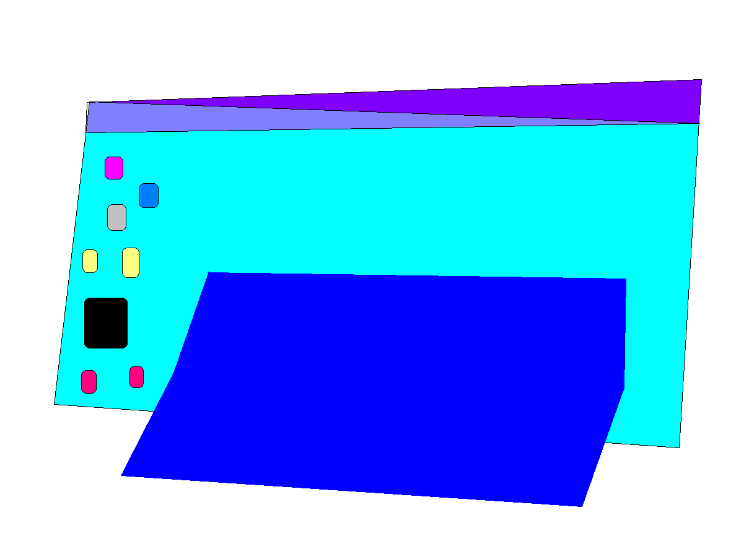 |  | Домашнее задание  Теперь предлагаю вернуться в свои образы и записать домашнее задание.  Внимательно прочитайте п. 69 и выполните задания:  66,67 | Записывают в дневники  .

Самоанализ урока
Основная учебная цель урока- проверка усвоения учащимися вопросов теории и умения построения биссектрис, медиан и высот в остроугольном и тупоугольном треугольниках. Данный урок является первым обобщающим уроком по данной теме, и поэтому цель урока правомерно поставлена и достигнута на различных уровнях.
Сопутствующими учебными целями является отработка навыков построения медиан, высот и биссектрис в треугольниках различного типа ,развивать внимание учащихся, усидчивость, настойчивость, логическое мышление, математическую речь .Все эти цели правомерны и соотнесены с основной целью урока. В ходе урока все поставленные цели были достигнуты.
В 7 классе по списку 10 учащихся. Из них слабо успевают 4 ученика. , 6 учащихся имеют по предмету отметки «4» и «5».Поэтому при планировании урока учитывался уровень подготовки всех учащихся.
Содержание урока соответствовало теме программы, имело практическую направленность . В тесной взаимосвязи элементы урока сменяли друг друга, включая выборочную работу по заданиям, комментирование, самостоятельную работу, дифференцированное задание.
Усвоение знаний учащихся контролировалось в процессе обобщений как результат выполнения заданий, выводов по тестам.
Положительная эмоциональная атмосфера на уроке, взаимоуважение учащихся активизировали работу на уроке, способствовали реализации поставленных задач. Урок прошел очень интересно. Урок интересен не только с позиции его логического построения, но и несет определенную информационную ценность для учащихся.
В перспективе намечено дальнейшее расширение практической деятельности по теме «Медиана, биссектриса и высота треугольника».

Учитель: ___________Тошина Н.Ю.

